**TP 2_1 – I3305**

Dans ce TP, on souhaite développer une application pour aider les enfants à deviner le nombre le plus grand entre deux nombres affichés sur l’écran (voir les deux figures ci-dessous). Deux nombres aléatoires sont affichés sur deux boutons dont l’enfant doit deviner le plus grand entre eux. Si la réponse est vraie, le score de l’enfant est incrémenté de 1 tandis qu’il est décrémenté de 1 si la réponse est fausse. Le nombre de points peut être négatif. Le nombre d’essaies est affichés à côté du nombre de points. A la fin de chaque essaie, deux nouveaux nombres aléatoires remplacent l’anciens nombres.

|  |  |
| --- | --- |
|  |  |

Fig 5

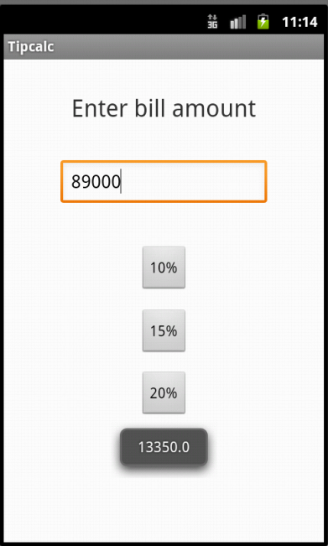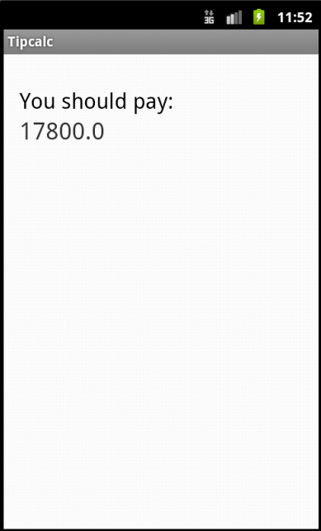

Fig 3

Fig 2

Fig 1

Fig 5

Fig 4

Fig 4